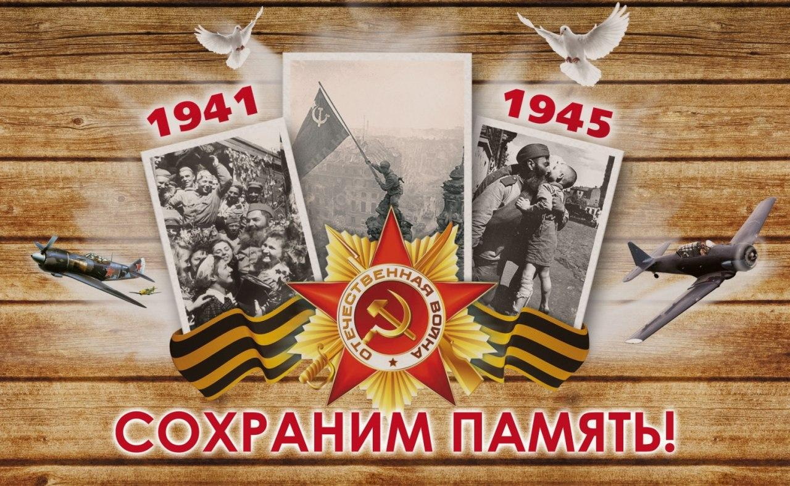
Муниципальный архив продолжает публикацию материалов, посвященных юбилею победы Великой Отечественной войны, хранящихся в фондах архива.
Предлагаем Вам, уважаемые жители Фаленского района, познакомиться с воспоминаниями ветеранов войны, собранные краеведом Николаем Петровичем Шулеповым, бывшим работником архива Ольгой Викторовной Тайстрой.
Эта подборка воспоминаний была подготовлена для участников волонтерского движения «Активист», они познакомили с ними воспитанников детской площадки «Искра».

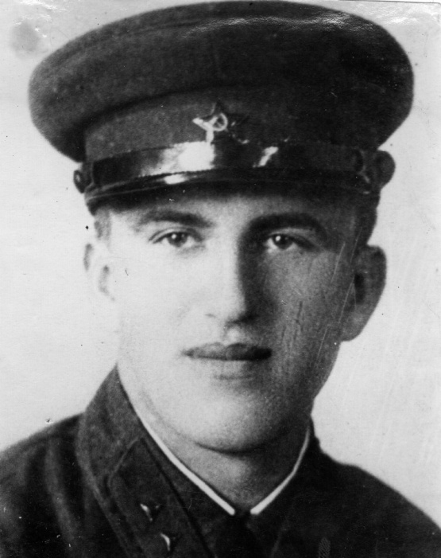
Веселков Николай Трофимович, родился в 1921 году в п.Фаленки Фаленского района. Призван в армию в 1939 году. Войну встретил в западной Белоруссии.
«Рано утром, 22 июня 1941 года, на четвертую заставу, где я был пулеметчиком, немцы в составе двух рот пошли густыми цепями в атаку. Предупредительные выстрелы на врага не подействовали. Самонадеянно, с тупой наглостью они думали легко взять заву и перейти границу. Начальник заставы, учитывая, что в его распоряжении было всего 35 бойцов, дал указание подпустить незваных «гостей» поближе и только после его команды открыть огонь. Когда враги уже подошли к заставе на 100 метров, послышалась команда: «Открыть огонь по нарушителям государственной границы!» Зарокотали два станковых пулемета, прицельный огонь открыли бойцы из тридцати винтовок. Пускаешь очередь и видишь, как снопы падают немецкие солдаты. Через пять-семь минут добрая половина немцев было скошена, остальные в панике бежали от заставы. Только после этой трепки они додумались послать трех неумелых разведчиков, те подошли вплотную к заставе, остановились, стали совещаться. Начальник заставы сказал: «Вот видишь, у них совещание закончилось, ты сейчас принимай за них решение.» Все они трое были уничтожены первой же очередью. Враг за сутки против заставы предпринял 6 атак, все они кончились его позорным бегством.
Видимо, такая же обстановка сложилась и на соседних заставах. Враг стал обходить нас с флангов. Решили не дать себя окружить, организованно отступили на соседнюю господствующую высоту, которую успешно удерживали восемь суток, пока полностью не израсходовали боевые припасы. Дальше, разбившись на группы три-пять человек, стали уходить на восток для соединения с Красной Армией. Отходили в тяжелых условиях, голодные, шли только по ночам, вдали от дорог. Наша группа дошла до окраины города Лиды, где мы, переодетые в гражданскую одежду, стали под видом работников или родственников жить на хуторах.
Весной 1942 года немцы через старост всех мужчин военного призыва оповестили, чтобы явились на службу в полицию. Это приказ нас не устраивал. Предупрежденные, что за нами могут придти полицаи, мы успели скрыться в лесу. На условленном месте мы встретились с местными жителями, один из них был второй секретарь Лидского горкома партии Радецкий. Договорились создать партизанский отряд и начать немедленно действовать, чтобы оповестить местное населений, что в лесу есть партизаны.
Первую боевую операцию выполнили пять человек. Напали на мельницу, которую охраняли 3 полицая. Операция прошла успешно: полицаи были уничтожены, запасы муки розданы населению. Через день повторили операцию. Через неделю нас было 18 человек. Выбрали командира, комиссара. Отряд назывался «Новогрудская партизанская группа».
Следующую операцию совершили по просьбе крестьян – ликвидировали маслозавод, на который они сдавали молоко и яйца для немцев и их прислужников. Позже все местные отряды были стянуты в Либецкую пущу, здесь была создана партизанская бригада. Я был зачислен в бригаду имени Чапаева, во взвод разведчиков.»

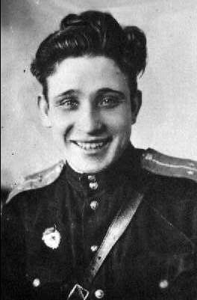
Четвертных Афанасий Александрович, родился в 1916 году в д.Власёнки Шмелевского сельского Совета Фаленского района. В 1937 году был призван в армию. В 1940 году остался на сверхсрочную в г.Благовещенске в авиационном полку фотографом.
«15 июня 1941 года наш авиационный полк должен был отметить годовщину. Время подходило к обеду и вдруг – сигнал тревоги. Был дан приказ перебазироваться на запад. Все были довольны выезду с Дальнего Востока.
22 июня 1941 года наш эшелон подошел к ст.Свободный, здесь мы услышали слова Молотова «враг будет разгромлен, победа будет за нами». Так мы узнали, что едем воевать с Германией. Пятнадцать или шестнадцать суток мы ехали до Свердловска на зеленый свет. В Свердловске самолеты собрали и летчики улетели курсом на запад. Техники, механики, мотористы выехали эшелоном. И вот по пути – Фаленки, я дома не был с 1935 года. Обидно было до слез, но надо - значит надо. Через 8 дней были по Москвой и далее на Калининском направлении, где наш полк встал на защиту Октябрьской дороги Ленинградского шоссе.
Когда наш аэродром находился около города Андреаполь, был такой случай. Как раз в обед пришло семь самолетов нас бомбить. Но в воздухе было дежурное звено и прицельно им бомбить не удалось, они бросили 3-4 десятка бомб, которые упали в трехстах метрах от нашей полевой столовой в болото. Дней через пять мы ходили в воронках от бомб купаться, ведь дело было в августе и вода была теплая. В Андреаполе мы стояли месяца два, но в первых числах сентября фашисты подошли слишком близко и нам пришлось аэродром оставить. Летчики улетели, а мехсостав, уделав все дела, отъехал в лесок в 2-3 км и приняли меры маскировки. На аэродроме осталась зенитная установка, и где-то в пять часов вечера видим: летят немецкие истребители, 9 самолетов. Наши зенитчики не растерялись и когда ведущий спикировал на них, дали залп. Фашист дернулся, на метров двести подскочил ввысь и кувырком горящий «мессер» пошел к земле. Летчик выбросился с парашютом, отстреливался, но недалеко были пехотинцы и летчика-фашиста расстреляли в воздухе. Я вместе с замполитом побывал на месте падения самолета, сделал снимок, но он был утрачен.
Трудно описать, всё что было за эти годы, но никак не забудешь, что лично мною поставлено 48 установок под фотоаппараты на самолеты ИЛ-2. Забыл на каком аэродроме, поставил я установку на 2 фотоаппарата, особые, английские. Эти аппараты по конструкции были приспособлены для съёмки с малых высот, фотоснимки получались при бреющем полете.
В 1944 годы по заданию штаба нашему шестому московскому полку было дано задание: наземная разведка донесла, что на одной из небольших станций немцы разгружали танки «Тигры», «Пантеры» до 60 единиц. Стоял февраль, метели, и танки спрятались в лесу, следы занесло снегом. Была поставлена задача: найти, где они спрятались. Вылетели 2 самолета ИЛ-2 с фотоаппаратами, их прикрывали 9 истребителей. В первый день летали 3 раза – танки не нашли, второй день тоже. Только на третий день на снимках были обнаружены танковые следы. Танки были ликвидированы, задание выполнено.
Летом 1943 года в июне недалеко от нашего аэродрома был аэродром противника, днем подойти к ним было невозможно. К тому времени я знал ночную аэрофотосъемку. В одну июньскую ночь слетали - аэродром был сфотографирован. На нем мною было обнаружено 18 самолетов врага, задание выполнено. Аэродром был уничтожен. В общем, фоторазведка помогала громить фашистов.»

Лекомцев Евгений Васильевич, родился в 1922 году, в с.Низево Фаленского района.
« В армию был взят в декабре 1941 года в запасной полк под Москву в г.Мытищи, обучался всего месяц, и в феврале 1942 года участвовал в наступлении на Смоленском направлении, был участником наступления на город Юхнов. В Юхнове часть попала в окружение на девять дней, отступили в лес. Под двойным ударом с передовой и с тыла вышли из окружения. Во время окружения я обморозил ноги и был направлен в глубокий тыл в г.Новопрокопьевск, где пробыл четыре месяца.
Из госпиталя был зачислен в школу среднего комсостава, где учились всего четыре месяца. В декабре 1942 года всем училищем были переброшены на окружение немецких войск под Сталинград – во время прорыва фронта на Калачевском направлении был автоматчиком. Был ранен в руку и направлен в госпиталь города Камышина.
5 июля в день начала битвы на Курской дуге в составе роты разведчиков из сорока двух человек прибыл на фронт. Участвовал в Курской битве, во взятии города Севска. В течение двух дней ходил в разведку днем и ночью по два раза. Из роты осталось пятнадцать человек. В село Теплом ходили за языком. Потом пошли в наступление. Происходило это на чистом поле по спелой пшенице.
Во время наступления прыгнул в снарядную воронку, когда выглянул из укрытия, чтобы осмотреться на месте, в этот момент поблизости находившийся снайпер выстрелил – и пуля попала в грудь выше сердца, прошла навылет. Кое-как товарищи перебинтовали, я вышел на санитарный пункт, был перенаправлен в госпиталь в город Елец, а потом в город Шую, где пробыл четыре месяца и был отпущен домой по комиссии.
За участие в битве на Курской дуге я был награжден орденом Славы, который был выслан в 1944 году в Фаленский военкомат».

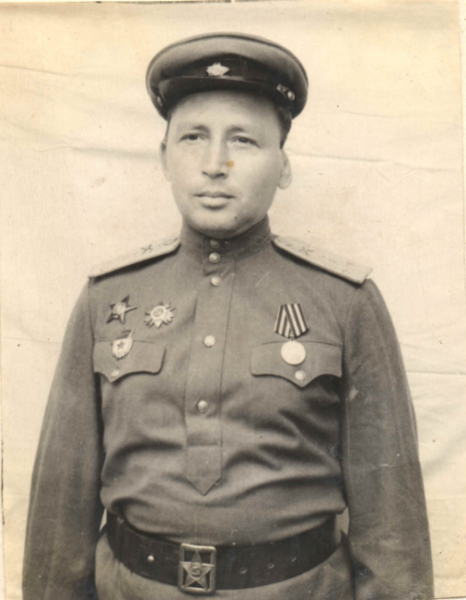
Обухов Сергей Иванович, родился в 1922 году в д.Кочегары Низевского сельского Совета Фаленского района.
«Добровольцем пошел в Красную Армию. Я был направлен в Уфимское офицерское училище. Курс обучения был ускоренный – фронт требовал пополнения офицерских кадров. Получил в феврале 1942 года звание лейтенанта, прибыл на Калининской фронт. Получив в командование лыжную ударную роту, участвовали в наступлении на город Ржев. Здесь в апреле 1942 года был ранен. Не закончив курс лечения, в мае я был направлен в офицерское училище при академии имени Фрунзе. В августе 1942 года направлен на службу в отдельный минометной дивизион восьмого десантного корпуса.
В 1943 году я был назначен помощником начальника штаба разведки пятого гвардейского полка. При выполнении заданий группы разведчиков далеко уходили вглубь вражеских тылов. За участие во взятии города Кривого Рога я был награжден орденом Красной Звезды.
Однажды, зимой 1944 года, получив донесение разведки, мы собрались в штабе уяснить боевую обстановку и разработать план действий. Сведения оказались противоречивые, и мы с майором Лыскиным решили уточнить обстановку на месте. Надели маскхалаты и ночью поползли в расположение врага. Ночь была лунная, пробирались с осторожностью. Отползли метров 100 от землянки, замаскировались и стали наблюдать за врагами в бинокль. Но ничего подозрительного во вражеских окопах не заметили, и решили, что они пусты. Решив проверить, мы поползли вперед. Мы спустились в окоп, там услышали храп спящих немцев. Нас заметил часовой, но я не дал ему сделать выстрела – быстро оглушил его ударом приклада по голове, навалился всем телом, заткнул рот и связал. Вдруг послышались чьи-то шаги. Это офицер проверял посты – надо было действовать решительно, он шёл в нашу сторону. Взяли мы офицера и бесшумно исчезли из вражеского окопа. Не успели мы проделать половину пути, как со стороны врага послышался шум и полетели ракеты. Дело принимало серьезный оборот, но нам на выручку спешили четыре наших солдата, которые были в засаде и следили за нашими действиями. Нашими «языками» оказались рядовой фриц и офицер. От офицера нам удалось получить очень ценные сведения о расположении огневых точек противника. Майор Лыскин был награжден орденом Красной Звезды, я получил повышение по службе, а солдаты – ордена Славы.
В 1944 году я стал помощником командира дивизионной артиллерии, было присвоено звание капитана. В этом году участвовал в освобождении Румынии и ее столицы Бухареста, был в Софии, прошел Югославию. За участие в форсировании Дуная при вступлении в Венгрию награжден орденом Отечественной войны и благодарностью командования дивизии.
13 марта 1945 года разгорелась артиллерийская дуэль, вражеский снаряд попал в расположение нашей батареи. Я был тяжело ранен, осколком проломило череп. Тяжелое ранение приковало меня к госпитальной койке на 2 года. Домой я вернулся через 6 лет инвалидом первой группы».

Иван Ильич Рякин, родился в 1921 году в д.Рякинцы Низевского сельского Совета Фаленского района. Призван в Красную Армию в 1940 году.
«Я служил в шестнадцатом погранотряде на западной границе, недалеко от города Бреста. Накануне, 21 июня, мы с товарищами ходили в кино, а в полночь заступил караульным на заставе. Утреннюю тишину разорвал гул авиационных моторов. Волна за волной летели фашистские самолеты. Немецкая артиллерия открыла огонь по заставе. Сигнал боевой тревоги поднял бойцов на отражение атаки вражеской пехоты. Весь день 22 июня длился неравный бой. Вечером я был ранен, но остался в строю. Остатки красноармейцев были окружены и взяты в плен.
Нас, пленных, немцы разместили в конюшню, оцепив её колючей проволокой. Мы, молодые и сильные парни, не могли примириться с пленом и решили совершить побег. Тем, кто выходил из зоны лагеря на работу, было поручено раздобыть ножницы по металлу, другие вели наблюдение за часовыми. Мне было поручено уничтожить часового. Как только проход через колючую проволоку был сделан, я бросился на фашиста и в смертельной схватке мы скатились с крутого берега к реке Неман. Утопив немца и забрав его автомат, я переплыл реку и укрылся в зарослях кустарника.
Много дней, до конца ноября, я шел на восток и, наконец, встретил своих. Домой на меня пришла похоронка.
Но, пройдя через особый отдел, был зачислен в артиллерийский полк пятьдесят шестой дивизии. Отступали до Сталинграда. Я участвовал в Сталинградской битве, и был в числе тех солдат, которые пленили штаб немецкой армии во главе с фельдмаршалом Паулюсом. Участвовал в боях за освобождение городов Лозовая, Белгород, Белая Церковь. Форсировал Вислу, участвовал в освобождении Польши.
При переформировке был зачислен служил во взвод разведки при артиллерийской бригаде «Катюш», забираясь в тыл врага, вел корректировку огня. На подступах в Берлину 20 апреля 1945 года был ранен в третий раз. Ровно через четыре года войны я вернулся на Родину. Награжден медалями «За боевые заслуги», «За Отвагу», орденом Славы третьей степени.

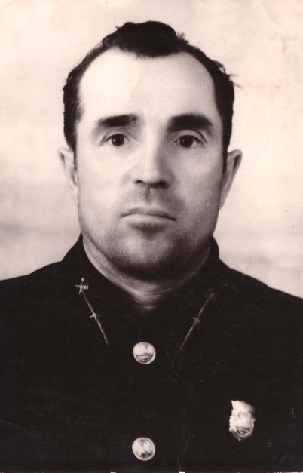
Степан Никитович Рудин, родился 8 апреля 1919 году в д.Тымпал Ярского района Удмуртской АССР. Призван в Красную Армию в 1939 году.
«Я служил в Монголии. Сразу после объявления войны нас послали на курсы ефрейторов. По окончании курсов из Монголии в первой декаде октября 1941 года нашу восемьдесят вторую стрелковую дивизию перебросили в Подмосковье в город Наро-Фоминск на оборону Москвы. По прибытии на станцию Кубинка нас сразу же отправили на передовую линию фронта. Расформировали нашу дивизию по разным направлениям линии обороны. Меня оставили охранять правый фланг шоссейной дороги Москва-Минск командиром отделения возле станции Дорохово. Бои были ожесточенные, оборонительные. Потери с обеих сторон были большими. Враг, не считаясь с потерями, лез напролом, стремясь любой ценой пробиться к Москве. Он прорвал нашу линию обороны, но я с отделением в окружение не попал. А вместе с другими отдельными группами стали прорываться к своим. В основном прорывались ночью, чтобы не вступать в бой, так как патронов было недостаточно. В этом прорыве оставил в реке сапог, на ногу надел гранатную сумку. Было очень холодно, тут я простудил ногу, она всю жизнь сильно болит. Шли так наверное километров пятнадцать, вышли на станцию Кубинка на формировочный пункт, где нас снабдили обмундированием и ввели в состав двести двадцать второй стрелковой дивизии в отдельную химическую роту пятьсот восемьдесят шестого минометного полка. Мы держали оборону по восточному берегу реки Нары. Враг пытался переправиться через реку, но его атаки были отбиты. Имея явное превосходство, противник стремился преодолеть нашу оборону, но его попытки оказались безуспешными. Немцы несли большие потери, они были вынуждены прибегнуть к обороне на западном берегу реки Нары. Ноябрь прошел в неутихающих боях. Трудное испытание пришлось пережить нам в первых числах декабря 1941 года. Противнику удалось прорвать нашу оборону, продвинуться по Минскому шоссе и захватить несколько деревень. На третьи сутки этот прорыв был ликвидирован, и вскоре наши войска перешли в контрнаступление по всей линии обороны. За участие в боях под Наро-Фоминском я награжден медалью «За оборону Москвы».
Осовбождая шаг за шагом оккупированные территории, мы становились свидетелями зверств немецко-фашистских войск: сожженные деревни, а в них на столбах развевались повешенные трупы наших красноармейцев.
С питанием было плохо. По бездорожью еда не доставлялась. Питались даже «кисленкой», от истощения по две весны у меня и у других солдат была «куриная слепота».
От Наро-Фоминска мы прошли Смоленскую область, Белоруссию, Польшу, вошли на территорию Германии. За участие в штурме Берлина я награжден медалью «За взятие Берлина». На Эльбе встретились с союзниками – американцами. Они такие высокие, особенно негры. Едут на машинах по 2-3 человека при всем параде, играют на губных гармошках и поют, еды и питья у них полно. А мы все такие оборванные, уставшие, у нас от усталости голова не держит фуражку.
После Победы нас направили в город Эрфурт, где служили еще год. Демобилизован в 1946 году».

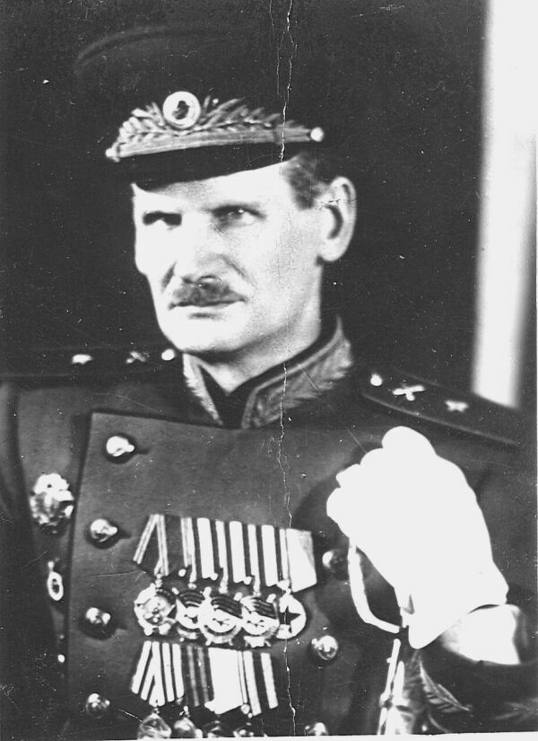
Артемий Михайлович Шумихин, родился в 1893 году в д.Микши Святицкой волости. В армии с 1914 года. Участник трех войн: Первой мировой, Гражданской, Великой Отечественной.
Воспоминания о нем оставила жена.
«Артемий Михайлович в Отечественную войну участвовал в битве за Москву, в сражениях на Брянском и Прибалтийском фронтах, командовал дивизией. Получил звание генерал-майор артиллерии. Он был честным и скромным воином, защитником Родины.
В письме от 18 июля 1943 года он писал:« Живу боевой жизнью, много работаю. Здоров, все благополучно. Так же как и все вы, радуюсь новым боевым успехам нашей армии, в частности, её успешными наступательными операциями в районе севернее Орла.
Идут бои на земле и воздухе. Сотрясается воздух, содрогается земля. Музыка бога войны – артиллерии и моторов на земле и воздухе. В огне и дыму куётся наша победа над немецко-фашистскими захватчиками. Сейчас на моих глазах немецкий Ю-88 вычертил в воздухе огненную трассу и остатками врезался в землю. Живой фриц-пехотинец, пойманный где-то в лесу, сидит как пленник, он может оказаться пригодным как «язык». А больше, конечно, он ни на что не нужен и не полезен. Все эти фрицы стали презренными в глазах всего человечества. Они устали от войны и все больше проникаются неверием в свои победы, порой думаю, как бы спасти свою шкуру…».
Его активное участие в военных действиях отмечены многими государственными наградами, в том числе орденами Ленина, Александра Невского, Красного Знамени, Отечественной войны первой степени, Красной Звезды, многими медалями».

Константин Васильевич Блинов, родился в 1906 году в д.Блины Макаровского сельского Совета Фаленского района.
«Мобилизован в Красную Армию в самые первые дни войны. Первый бой принял на защите Ленинграда. Был разведчиком полка. Когда советская армия пошла в наступление, я стал артиллеристом, командиром сорока пяти миллиметровой пушки. Враг на наши атаки отвечал упорными контратаками, пуская вперед свои танки «тигры». Чтобы остановить стальные чудовища, много раз приходилось выскакивать вперед на прямую наводку, за что получил медаль «За отвагу».
ДАльше участвовал в боях за освобождение Прибалтики, Польши, Кёнигсберга. Участвовал и во взятии Берлина.
15 апреля 1945 года наш полк вышел на окраину Берлина, враг сопротивлялся отчаянно, прибегал ко всяким подлостям, в том числе для выхода в наш тыл использовал подземные тоннели и бункеры. Однажды, после взятии пивного завода, осматривая его подвалы, обнаружили тоннель, ведущий к центру Берлина. Решено было разведать, куда он ведет. Мне, как знавшему средства химической защиты, было поручено произвести разведку. Меня сопровождали девять бойцов-автоматчиков. Нам дали фонари с синими стеклами, рация, бронебойные гранаты. Шли долго в кромешной темноте, вдруг где-то вдали на несколько секунд вспыхнула электрическая лампочка. С поверхности был получен приказ «Продолжать движение». Приблизившись к тому месту, где светил огонек, мы увидели большую нишу с бойницами по бокам. По рации передали об увиденном, и получили приказ: «Атаковать». В двери бункера, в бойницы полетели наши бронебойные гранты. В ответ послышался цокот вражеских пуль, но враг стрелял вслепую. Потом снова нами были брошены гранаты, уже целой связкой, которыми вырвало дверь, разворотило стену, в открывшиеся отверстия мы начали давать в разные стороны автоматные очереди. В перерыве между очередями в отверстие показалась белая тряпка, склоненная к полу. Нам стало понятно, что враг сдается. На русском и на немецком мы крикнули: «Включить свет. Выходить по одному». Один за другим вышли 10 немецких солдат. По рации нам дали приказ: «Выводить их на поверхность». Чем дальше мы продвигались к центру города, ведомые пленными немцами, тем ходы тоннеля становились запутаннее.
Сдавшимся немцам был учинен краткий допрос, из которого узнали, что они были охранниками специального бункера для Геббельса – министра пропаганды Рейха, ближайшего сподручного Гитлера.
За участие в боях за Берлин я был награжден орденом Славы, медалями «За взятие Берлина», «За победу над Германией».

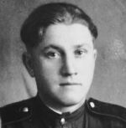
Алексей Дмитриевич Бачериков, родился в 1926 году в деревне Толока Горьковской области.
«Мне шел шестнадцатый год, когда началась война. Очень сожалел, что до призыва в армию ещё два года ждать, боялся, что за это время кончиться война – не успею повоевать. Мне предложили учиться на тракториста, учиться я поехал с желанием, думая, что потом, в армии, смогу стать водителем военной машины. 2 года работал в Черновской МТС на газогенераторном тракторе, вспахал за это время более 1000 гектаров пашни.
7 ноября 1943 года меня призвали в армию. В военкомате послали учиться на водителя танков и самоходных орудий. Школа находилась в Вахрушах. Через год, в 1944 году, в городе Ровно получил самоходку с надписью «Коленец», собранную на средства жителей города Горького.
В составе самоходного артиллерийского полка освобождал Румынию, Болгарию, Венгрию. Никогда не забуду самых тяжелых боёв в Венгрии, особенно у озера Балатон. На подходе к станции у самоходки спала гусеница. Пока исправлял, полк ушёл вперед. Вместе с легковыми машинами штаба полка быстро отправились вдогонку своим. На рассвете увидел, что навстречу идут в наступление немецкие автоматчики, стреляя по легковым машинам штаба. Раздумывать было некогда, моя самоходка пошла им навстречу, открыв самый интенсивный огонь. Немцы отступили, и штаб полка был спасен.
Позже в боями дошли до Австрии, освобождали Вену, добивали остатки власовцев. Всю службу прошел я на одной самоходке, ни разу не был ранен. После Победы был зачислен в воздушную дивизию, вылетели на Дальний Восток, чтобы добить последнего врага – японскую армию. Демобилизован был в 1950 году».

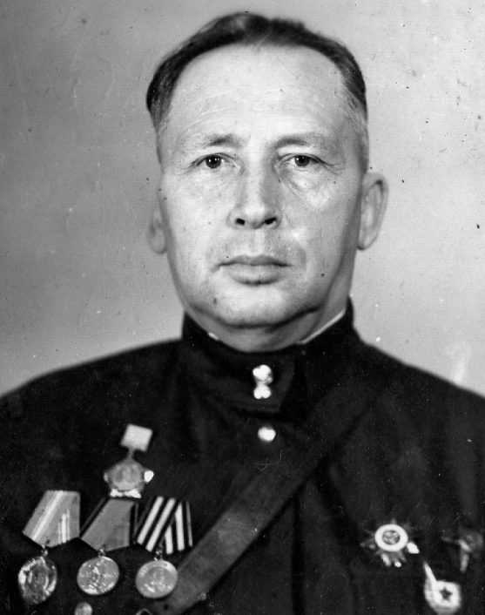
Обухов Николай Иванович, родился в 1925 году.
«В армию меня мобилизовали 6 июля 1941 года и сразу направили на курсы радистов.
Учили по скорой программе, и уже в ноябре я оказался на Западном фронте, радистом при штабе 10 армии. Вскоре фронт преобразовали в первый Белорусский. Мы вошли в состав отдельного полка связи, который обслуживал штаб фронта. На нас возлагалась обязанность поддерживать связь с партизанами, а если связи не было – приходилось летать в тыл к немцам. Вызвал меня как-то командир полка, коротко приказал: «Через два часа вылет, захватить с собой радистку Нину с рацией, самолет ждет» Вылетели ночью. На партизанском аэродроме, была такая поляна в лесу, вышли. Самолет пошел на взлет, и тут вдруг со всех сторон началась стрельба, послышались крики немцев, лай собак. Место я знал хорошо, не раз тут бывал. Метнулись мы с радисткой к болоту, чтобы скрыться и рацию спасти. Зашли в воду по грудь. Стоим, ждем. Стрельбы вскоре утихла. Но приказ надо выполнять. Вышли мы из болота грязные, промокшие до ниточки. Прошли лесом. Долго шли. Уже рассвело. Перебрались через дорогу и на берегу речки, недалеко от моста, наткнулись на блиндаж. Забрались мы в него, отжали одежду. Вдруг слышим – разговаривают немцы. Смотрим – подошли к мосту шестеро и принялись за ремонт. Блиндаж рядом. Выйти нельзя и сидеть тоже нельзя – могут найти. Что делать? Поработали фрицы, уселись на бревно спиной к нам, закурили. Ну, думаю, надо выбираться. Взял рацию, питание к ней. Говорю Нине: «Выйди, брось в них гранату, а сама - в лес». Приготовились. Она впереди, я за ней. Бросила она гранату. Ахнул взрыв. Я бегом в лес. Тут уж некогда разглядывать, как и что. Добежал, смотрю, ждет меня Нина. Углубились мы в лес, потом еще одно болото пересекли и, наконец, наткнулись на партизанский дозор. Нас покормили, велели отдохнуть. Следующей ночью прибыл за нами самолет У-2. Полетели обратно. И где-то недалеко от линии фронта, от зенитного снаряда загорелось хвостовое оперение самолета. Потом резкий удар. Очнулся я в госпитале на восемнадцатый день. Оказывается, дотянул-таки летчик до передовой, врезался в траншею. От удара меня выбросило вперед, ударило головой в дерево. Самолет сгорел. Нина и летчик погибли.
Мне посчастливилось пройти все войну. Шесть ранений, контузия. В штабе фронта я часто встречался с маршалом Георгием Константиновичем Жуковым, тогда командующим фронтом».

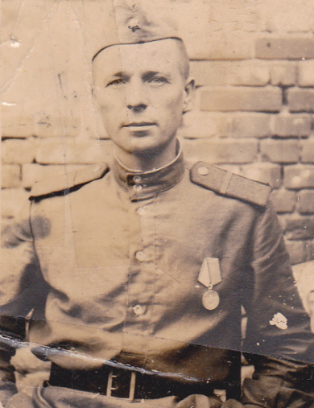
Макаров Григорий Константинович, родился в 1908 году в д.Обатнины Верхошижемского района Кировской области.
«Привали в армию 16 июля 1941 года. Был участником сражений в районе городов Смоленска и Вяземска. В ходе боёв подразделение оказалось в окружении, прорваться к своим не смогли. Оставшиеся в живых получили приказ: «Укрыться в лесах». Много дней, голодные, мы блуждали по лесу. Наступили холода, нас укрыли колхозники в деревне.
Весной 1942 года немцы издали приказ: «Всем скрывающимся в лесах и деревнях, явиться для «учета». Мы понимали, что это значит сдаться в плен и быть угнанными на каторжные работы в Германию. Нас было семь человек, мы решили уйти в лес и начать партизанскую борьбу. Начали с того, что поочередно разоружили семь полицаев и все получили винтовки, но мало было патронов. Местные жители показали нам целый склад оружия, зарытого в земле. После этого мы стали хорошо вооружены. Продовольствием мы разжились захватом мельниц, работавших на немцев.
Связь с местными жителями не прерывали и однажды от них узнали, что появился отряд, заброшенный через линию фронта. Сначала через связного установили с ними связь, потом влились в ряды отряда. Летом 1942 года в отряде, которым командовал офицер Шеляпин, собралось полторы тысячи человек. Обосновались мы в так называемых Темных лесах на берегах реки Сож. За лето отряд очистил от немцев и полицаев два района, где была установлена советская власть.
Основной задачей отряда были подрыв мостов и железных дорог, чтобы дезорганизовать передвижения немецких войск. Сам я участвовал в трех взрывах на железной дороге. Чаще участвовал в дальних разведках и очистке деревень от полицае и предателей.
На зимовку 1942-1943 годов перебрались в Брянские леса. Очень трудно было с продовольствием, запрещалось жечь костры и курить. Иногда с «большой земли» прилетали самолеты, сбрасывали продовольствие, оружие. Однажды под видом советского самолета прилетел немецкий и сбросим боевой груз, от которого погибли 30 человек. После этого, поле поджога костров на аэродроме, мы разбегались.
Весной 1943 года, когда немцы стали готовиться к сражению на Курской дуге, действия партизанских отрядов стали согласованнее. Все отряды подтянулись к железной дороге, каждый получил определенный участок, и в назначенный день на участке дороги в 200 километров загрохотали взрывы, дорога была выведена из строя.
Когда Советская армия стала подходить к городу Гомель, наш отряд «Вперед» получил здание в решающий момент нанести сильнейший фланговый удар по немецкой армии. Тут мы праздновали свою, партизанскую, победу. Расстреливая немцев, уничтожили тысячи человек. Это была наши расплата за дни блокад и потери товарищей.
После воссоединения с Красной Армией, я был зачислен в саперный батальон двести семьдесят третьей стрелковой дивизии. Закончил войну выходом на реку Эльбу встречей с американскими войсками».

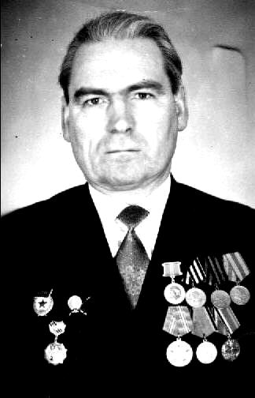
Кудреватых Григорий Васильевич, родился в 1924 году.
«В сентябре 1942 года я был зачислен в состав 826 штурмового авиаполка в качестве механика самолета. Получили новый самолет ИЛ-2, хвостовой номер 27, командиром экипажа был Смолин Григорий. В декабре 1942 года мы перелетели на подготовленный для боевых действий аэродром Верейское Воронежской области. Почти все самолеты у нас стояли в капонирах из снега.
Слышна канонада. Много зениток. Днем и ночью немецкие самолеты прилетают бомбить аэродром, но все мимо, так как они летали высоко, но ни разу не было попадания. Самолеты сначала были на воде (90 литров), чтобы вода не замерзла, приходилось ночью гонять мотор. Морозы были под 30 градусов. Потом привезли антифриз, заправили самолеты, и ночью ушли спать. А утром не можем завести моторы, половина самолетов не вышла в полет. Были конечно потери, не без этого. Потом прилетели на аэродром. Разово, где стояли немцы. Видимо немцы драпали быстро, что даже исправные самолеты оставили, стоят Фокс-Рунф–190 и какие-то еще неизвестные нам. В первых числах марта на Калининском фронте в районе деревни Духовщины подбили мой самолет. Хорошо, что летчик успел сесть прямо на снег, без колес. Начался бой. Исправные самолеты улетели, а мне приказали тащить самолет трактором. Несмотря на сильный обстрел, я сдал самолет техкоманде. Началось сильнейшее контрнаступление немецких войск.
Обратно были сданы Харьков, Белгород и Орел. Нашему командованию пришлось с других фронтов брать танки и артиллерию, чтобы остановить немцев. Наш полк, около 40 человек, выехал в Подмосковье. Снова набрали механиков, летчиков, мастеров по оружию, обзавелись самолетами. В начале августа 1943 года вылетели: сначала во Ржев, потом Западная Двина, стояли в лесу под Вылижем в Смоленской области. В 1944 году освобождали Беларусь, затем в Литве воевали с танками. Потом освобождали Восточную Пруссию. На одном из аэродромов стояли с французскими летчиками. С ними мы питались в одной столовой. Летали они на ЯК-3 очень хорошо.
За бои в Смоленской области награжден орденом Красной Звезды. Имеет медаль «За взятие Кёнигсберга».

